**Ландыши из воска**

**Нам потребуется:**

* свечка;
* вода;
* стакан;
* тонкая проволока;
* мисочка;
* ножницы;
* бусины;
* оформительская лента;
* лист зеленого картона.

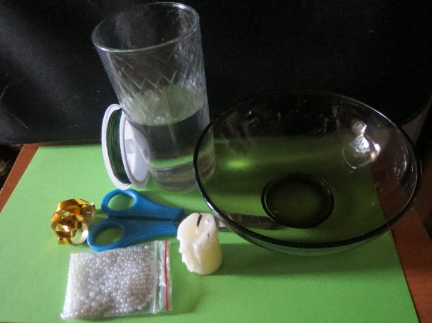

Налейте воду в миску.

Наклоните горящую свечку над миской воды.

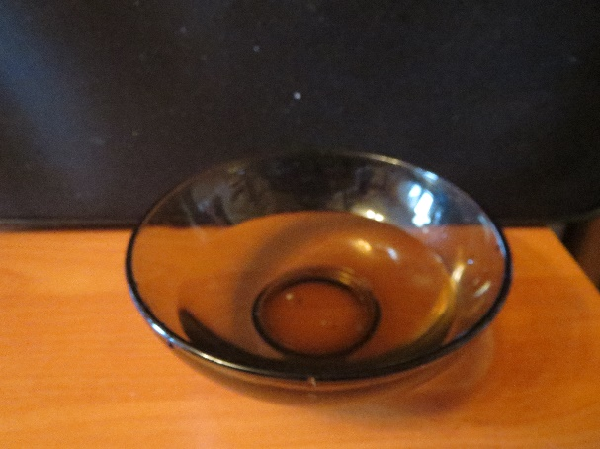 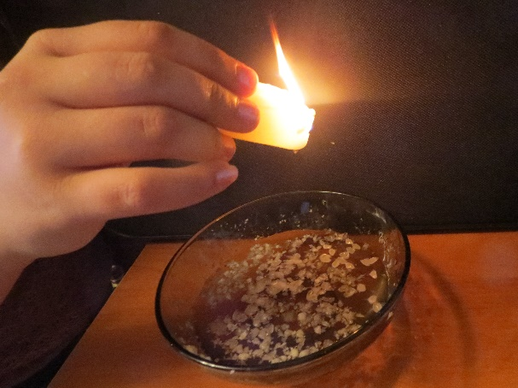

Каждая капля воска или парафина, капающего в воду, примет форму маленькой чашечки, плавающей на поверхности.

Эти чашечки по величине и форме очень похожи на колокольчики ландыша. Величина чашечек зависит от высоты, с какой падают капли.

Возьмите тонкую проволоку, нагрейте один из ее кончиков и проткните им чашечку, плавающую на воде (Можно и не греть, если взять проволоку для плетения бисером). Другой кончик проволоки должен быть закруглен и загнут в виде петельки, либо надеть бусину, чтобы чашечка не свалилась.

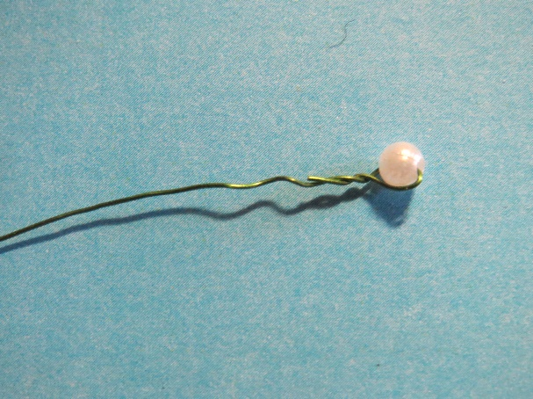

Соедините несколько таких проволок, разместите меньшие колокольчики вверху, большие – внизу.

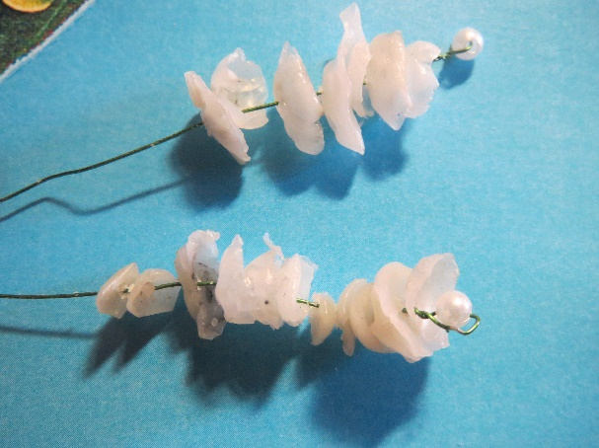 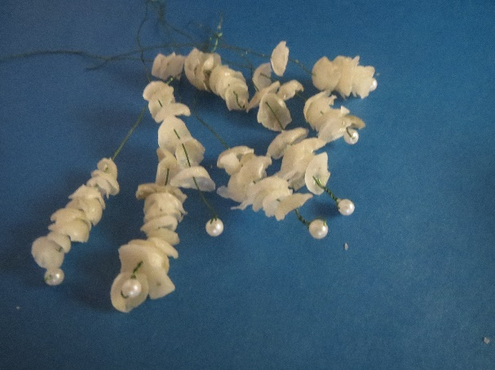

Скрутите веточки между собой.

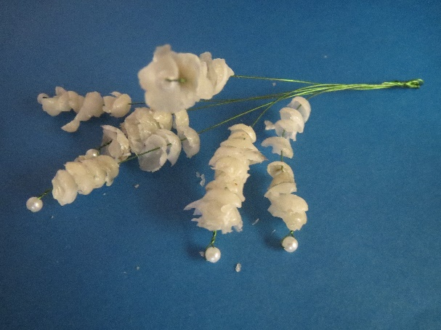 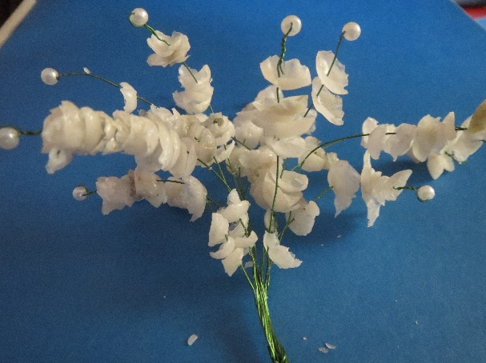

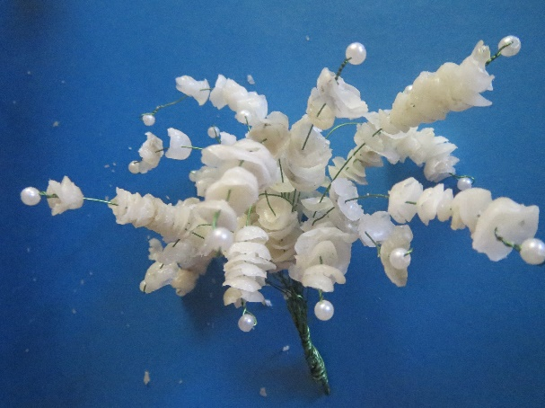

Вырезать листья из зеленого картона и соединить их с букетом.

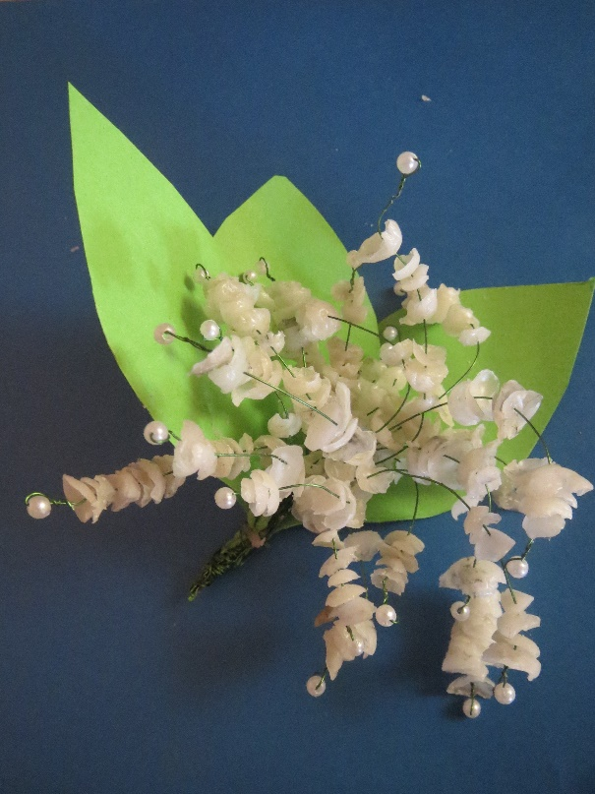 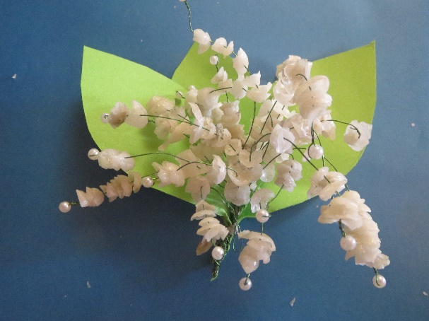

Завязать букет оформительской лентой.

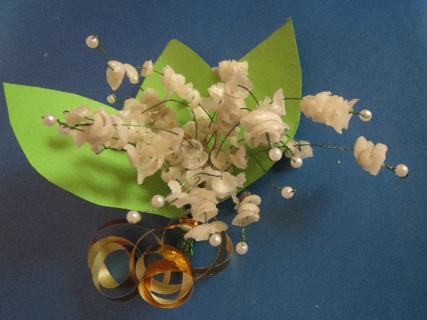

Готовый букет ландышей поставьте в вазу, и он будет радовать не только вас, но и ваших гостей.

